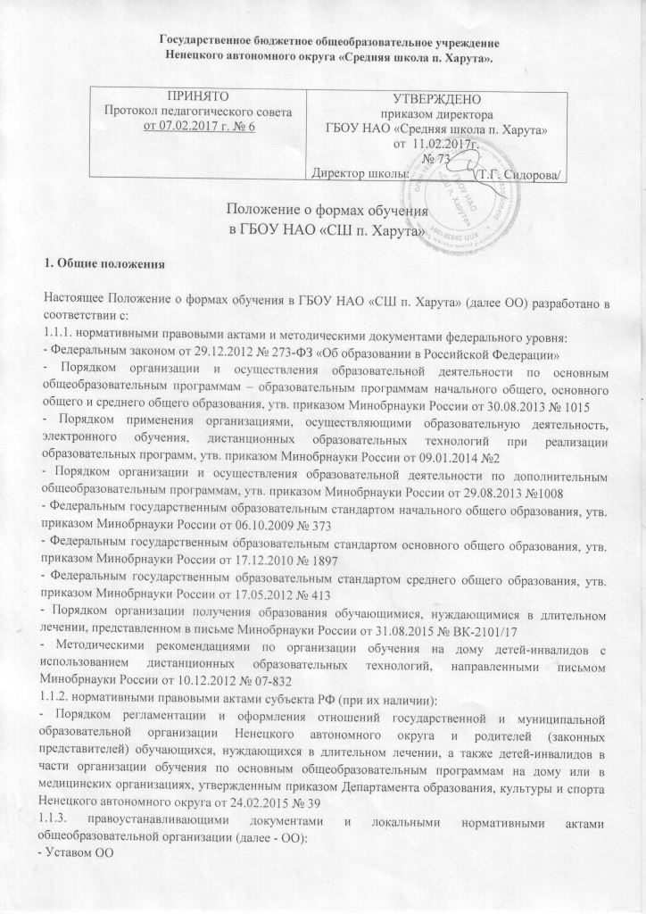
- Положением о формах, периодичности, порядке текущего контроля, успеваемости и промежуточной аттестации обучающихся в ОО;
- Порядком оформления возникновения, изменения и прекращения образовательных отношений, порядком и основаниями перевода, отчисления и восстановления обучающихся ОО;
- Положением об индивидуальном учебном плане ОО.
1.2. Настоящее положение определяет порядок:
- реализации в ОО принципа свободы выбора получения образования согласно склонностям и потребностям человека, создания условий для самореализации каждого человека, свободного развития его способностей;
- реализации права выбора форм обучения обучающимися и родителями (законными представителями) несовершеннолетних обучающихся.
1.3 В Положении используются следующие понятия, термины и сокращения:
- индивидуальный учебный план (далее ИУП) – учебный план, обеспечивающий освоение образовательной программы на основе индивидуализации её содержания с учетом особенностей и образовательных потребностей конкретного обучающегося;
- очная форма обучения – форма обучения, предполагающая посещение обучающимися занятий, проводимых в ОО, в объеме, предусмотренном учебным планом и (или) планом внеурочной деятельности, в рамках осваиваемой образовательной программы соответствующего уровня общего образования;
- очно-заочная форма – форма обучения, предполагающая посещение обучающимися занятий от двух до четырех раз в неделю и систематические аудиторные занятия (лекции, семинары, практические занятия и пр.) в течение всего учебного года;
- заочная форма – форма обучения, сочетающая в себе черты самостоятельной подготовки и очного обучения, и характеризующаяся этапностью;
- дистанционные образовательные технологии – образовательные технологии, реализуемые в основном с применением информационно-телекоммуникационных сетей при опосредованном (на расстоянии) взаимодействии обучающихся и педагогических работников;
- электронное обучение – организация образовательной деятельности с применением содержащейся в базах данных и используемой при реализации образовательных программ информации и обеспечивающих её обработку информационных технологий, технических средств, а также информационно-телекоммуникационных сетей, обеспечивающих передачу по линиям связи указанной информации, взаимодействие обучающихся и педагогических работников;
- самостоятельная работа – индивидуальная или коллективная учебная деятельность, осуществляемая без непосредственного руководства педагогических работников.
В настоящее Положение в установленном порядке могут вноситься изменения и (или) дополнения.

2. Формы обучения в ОО

2.1. Обучения в ОО реализуется в очной, очно-заочной и заочной формах в зависимости от объема обязательных занятий педагогического работника с обучающимися с учетом индивидуальных потребностей и возможностей личности обучающегося, состояния его здоровья.
Объем обязательных занятий педагогических работников с обучающимися:
- по очной форме обучения определяется ФГОС соответствующего уровня общего образования;
- по очно-заочной форме обучения составляет не менее 70% от очной формы обучения;
- по заочной форме обучения не менее 50% от очной формы обучения.
2.2. Сроки получения общего образования (соответствующего уровня) в зависимости от формы обучения (по очной, очно-заочной и заочной формам) установлены ФГОС по конкретным уровням общего образования.
Начало учебного года при реализации общеобразовательной программы соответствующего уровня общего образования в ОО может переноситься в очно-заочной форме обучения не более чем на один месяц, в заочной форме обучения – не более чем на три месяца. Окончание учебного года определяется учебным планом по конкретным ООП освоения в рамках получения начального общего, основного общего или среднего общего образования для очно-заочной и заочной форм обучения, который разрабатывается ОО самостоятельно.
2.3. Независимо от формы обучения (очной, очно-заочной и заочной) содержание начального общего, основного общего и среднего общего образования, а также дополнительного образования определяется соответствующими образовательными программами, разрабатываемыми и утверждаемыми ОО самостоятельно.
2.4. При реализации общеобразовательных программ во всех формах обучения используются различные образовательные технологии, в том числе дистанционные образовательные технологии, электронное обучение.
2.5. Допускается сочетание различных форм обучения и форм получения образования. Обучающимся, осваивающим образовательные программы общего образования, независимо от формы обучения (очной, очно-заочной и заочной), предоставляется право пользования всеми ресурсами ОО и её инфраструктурой.
2.6. По желанию обучающегося, родителей (законных представителей) несовершеннолетнего обучающегося возможен переход на другую форму обучения. Перевод осуществляется при наличии вакантных мест в ОО по данной форме обучения и оформляется приказом руководителя ОО.
2.7. В случае заключения с обучающимся (законным представителем) договора, в тексте договора указывается форма обучения.

3. Порядок выбора обучающимися (родителями) формы обучения в ОО.

3.1. Обучающийся самостоятельно выбирает форму обучения при условии получения основного общего образования или после достижения им 18 лет.
До достижения указанных условий выбор формы обучения осуществляется родителями (законными представителями) обучающегося. При выборе родителями (законными представителями) несовершеннолетнего обучающегося формы обучения учитывается мнение ребенка, а также рекомендации ПМПК при их наличии.
3.2. Обучающийся, освоивший программу основного общего образования, совершеннолетний обучающийся или родители (законные представители) обучающихся имеют право на выбор формы обучения по конкретной образовательной программе при приеме в ОО, а также во время обучения в ОО.
3.3. Выбор формы обучения осуществляется по личному заявлению обучающегося или родителей (законных представителей) обучающегося.
3.4. Изменение формы обучения осуществляется приказом руководителя ОО на основании заявления обучающегося, родителей (законных представителей).

4. Организация образовательной деятельности по очной форме обучения в ОО

4.1. Освоение общеобразовательных программ по очной форме обучения предполагает обязательное посещение обучающимися учебных занятий по предметам учебного плана согласно календарному учебному графику.
Основной формой организации учебной деятельности по очной форме обучения является урок.
4.2. Обучающиеся, осваивающие образовательные программы общего образования по очной форме обучения, проходят промежуточную аттестацию по всем предметам учебного плана и курсам внеурочной деятельности, в соответствии с локальными нормативными актами ОО.
4.3. Обучающиеся имеют право на посещение, по своему выбору, мероприятий плана внеурочной деятельности.

5. Организация образовательной деятельности по очно-заочной и заочной формам обучения
в ОО.

5.1. При обучении в очно-заочной или заочной форме обучающийся имеет право на обучение по ИУП, в том числе ускоренное обучение в пределах осваиваемой образовательной программы, в порядке, установленном Положением об индивидуальном учебном плане в ОО.
При прохождении обучения в соответствии с индивидуальным учебным планом его продолжительность может быть изменена ОО с учетом особенностей и образовательных потребностей конкретного обучающегося.
5.2. Освоение общеобразовательных программ начального, основного и среднего общего образования в очно-заочной и заочной форме возможно для всех обучающихся, включая:
- нуждающихся в длительном лечении, а также детей-инвалидов, которые по состоянию здоровья не могут посещать ОО;
- выезжающих в период учебных занятий на учебно-тренировочные сборы в составе сборных команд РФ на международные олимпиады школьников, тренировочные сборы, российские или международные спортивные соревнования, конкурсы, смотры и т.п.
Группы обучающихся по очно-заочной и заочной формам могут быть укомплектованы из обучающихся различных классов одной параллели.
5.3. При освоении основных общеобразовательных программ соответствующего уровня общего образования в очно-заочной и заочной формах ОО предоставляет обучающемуся: контактные данные (телефон, адрес сайта, адрес электронной почты), учебный план, план учебной работы на четверть, полугодие, расписание занятий, учебники, перечень самостоятельных работ с рекомендациями по их выполнению, методические материалы для выполнения заданий, а также в случае организации электронного обучения или обучения с использованием дистанционных образовательных технологий – условия доступа к сервису (личный сертификат, логин, пароль, личный ключ доступа), правила пользования сервисом, регламент работы сервиса и его адрес.
5.4. Образовательная деятельность при очно-заочной форме обучения организована по учебным четвертям с прохождением по окончании промежуточной аттестации.
5.4.1. Образовательная деятельность обучающихся при очно-заочной форме обучения предусматривает следующие виды учебной деятельности: выполнение лабораторного занятия, выполнение учебного проекта, практической работы, а также иные виды учебной деятельности, определенные учебным планом.
5.4.2. Применение очно-заочной формы обучения для реализации плана внеурочной деятельности осуществляется согласно настоящему Положению. При освоении программ внеурочной деятельности в рамках очно-заочной формы обучения применяются: виртуальные экскурсии, дистанционные конкурсы и олимпиады, веб-семинары, иные виды учебной деятельности, определенные рабочей программой курса внеурочной деятельности.
5.4.3. Общая продолжительность каникул для обучающихся по очно-заочной форме устанавливается учебным планом ОО и составляет не менее 30 дней.
5.5. При заочной форме обучения продолжительность обязательных аудиторных занятий не должна, как правило, превышать 5 часов в день.
5.5.1. При заочной форме обучения осуществляются следующие виды учебной деятельности: обзорные и установочные занятия, включая лекции, практические и лабораторные занятия, учебные проекты, практики, а также могут проводиться другие виды учебной деятельности.
5.5.2. При заочной форме обучения основными формами образовательной деятельности в ОО являются самостоятельная работа обучающихся, групповые или индивидуальные консультации, зачеты (экзамены), выполнение практических и лабораторных работ. Периодичность их проведения устанавливаются в графике учебного процесса учебного плана по конкретным программам освоения в рамках получения общего образования соответствующего уровня.
5.6. Оценка результатов освоения обучающимися образовательных программ при очно-заочной и заочной формах обучения предусматривает текущий контроль, промежуточную и итоговую аттестацию.

6. Порядок внесения изменений и (или) дополнений в Положение

Инициатива внесения изменений и (или) дополнений в настоящее Положение может исходить от органов коллегиального управления, представительных органов работников, обучающихся, родителей (законных представителей), администрации ОО.
6.1. Изменения и (или) дополнения в настоящее Положение подлежат открытому общественному обсуждению на заседаниях коллегиальных органов управления ОО.
6.2. Изменения в настоящее Положение вносятся в случае их одобрения органами коллегиального управления и утверждаются приказом руководителя ОО.

